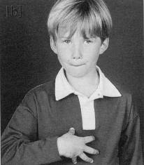http://s2.e-monsite.com/2009/12/01/09/resize_550_550/fr-images-coloriages-colorier-photo-oreille-p.jpg

**Compétence(s) travaillée(s) : lire des syllabes pour reconstituer des mots.**

PHONOLOGIE

Prénom : Date :

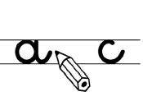

**1 .** **Complète** avec la bonne syllabe :

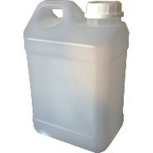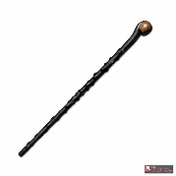ba ou boi bi ou bou

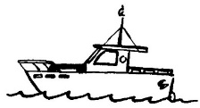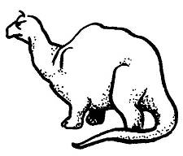

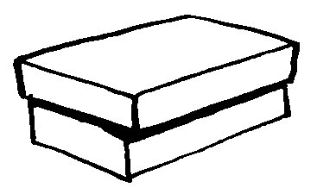



ton te teau don ton

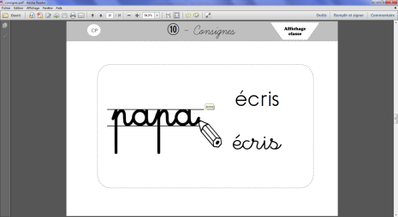

**2 . Ecris** le mot après avoir remis les syllabes dans l’ordre.



car

ro

be

ble

ron

bi

ta

be

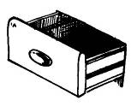

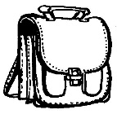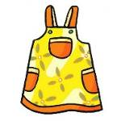

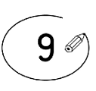

**3 . Entoure** le mot qui correspond à l’image.

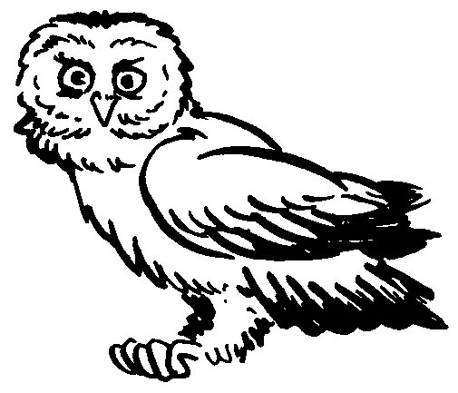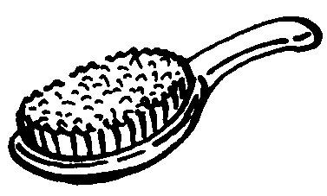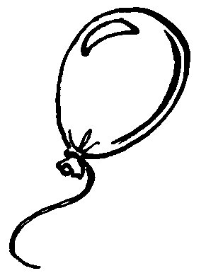

un dallon une brosse un hiboi

un ballon une drosse un hibou